**BỘ** **CÔNG THƯƠNG TRƯỜNG ĐẠI HỌC KINH TẾ KỸ THUẬT . CÔNG NGHIỆP**

KHOA CÔNG NGHỆ THÔNG TIN

-----🙞🙜🕮🙞🙜-----



**THỰC HÀNH LẬP TRÌNH.NET**

**Đề tài:**

**QUẢN LÝ CỬA HÀNG BÁN QUẦN ÁO**

|  |  |  |
| --- | --- | --- |
| ***Giáo viên hướng dẫn*** | **:** | **Nguyễn Việt Lập** |
| ***Sinh viên thực hiện*** | **:** | **Đào Phương Nam -21103100822**  **Bùi Duy Nghĩa -21103100852**  **Nguyễn Tuấn Minh-21103100821**  **Trần Thảo Yến-21103100797** |
| ***Lớp*** | **:** | **DHTI15A14HN** |

**Hà Nội - 2024**

**Lời nói đầu**

Ngày nay, với sự phát triển vượt bậc trong mọi lĩnh vực, từ đời sống, văn hóa, cho đến công nghệ, ngành công nghệ thông tin cũng đang có những bước tiến vượt trội. Việc áp dụng công nghệ thông tin vào hoạt động quản lý và kinh doanh không còn xa lạ, đặc biệt trong lĩnh vực quản lý bán hàng. Nhiều công ty công nghệ lớn đã và đang phát triển các ứng dụng hỗ trợ doanh nghiệp trong việc tối ưu hóa quy trình bán hàng và quản lý khách hàng.

Việc tích hợp công nghệ vào quản lý bán hàng mang lại nhiều tiện ích và cơ hội để cải thiện hiệu quả kinh doanh. Các công nghệ hiện đại giúp tạo ra một môi trường bán hàng tương tác và hiệu quả hơn. Nhân viên có thể tham gia các hoạt động bán hàng trực tuyến, tương tác với khách hàng qua các kênh như mạng xã hội, ứng dụng chat, và các nền tảng thương mại điện tử. Điều này tăng cường khả năng kết nối giữa doanh nghiệp và khách hàng, cũng như giữa các bộ phận trong công ty.

Công nghệ cũng cho phép doanh nghiệp quản lý dữ liệu khách hàng và thông tin bán hàng mọi lúc, mọi nơi thông qua các nền tảng quản lý trực tuyến. Điều này giúp doanh nghiệp nắm bắt thông tin kịp thời, đồng thời dễ dàng phân tích xu hướng và nhu cầu thị trường để ra quyết định kinh doanh hiệu quả.

Các ứng dụng và nền tảng quản lý bán hàng trực tuyến giúp doanh nghiệp tự động hóa quá trình bán hàng, quản lý kho hàng và chăm sóc khách hàng. Nhân viên có thể dễ dàng theo dõi doanh số, tình trạng hàng tồn kho, và các thông tin liên quan đến sản phẩm và khách hàng, từ đó đưa ra các chiến lược phù hợp.

Công nghệ còn giúp tự động hóa quá trình báo cáo và đánh giá hiệu quả bán hàng, thông qua các báo cáo trực tuyến và hệ thống phân tích dữ liệu. Điều này giúp ban lãnh đạo đo lường và theo dõi hiệu suất công việc một cách nhanh chóng, từ đó đưa ra các quyết định điều chỉnh hợp lý.

Tóm lại, việc áp dụng công nghệ vào quản lý bán hàng không chỉ giúp doanh nghiệp hoạt động hiệu quả mà còn tạo ra một môi trường bán hàng linh hoạt, tiện lợi và chuyên nghiệp, mang lại trải nghiệm tốt hơn cho khách hàng và tăng cường sức cạnh tranh cho doanh nghiệp.

**LỜI CẢM ƠN**

Trong bối cảnh công nghệ phát triển nhanh chóng, đặc biệt là trong lĩnh vực công nghệ thông tin, các hoạt động kinh doanh ngày càng được tối ưu hóa nhờ ứng dụng công nghệ. Việc áp dụng các hệ thống phần mềm vào quản lý bán hàng không chỉ giúp nâng cao hiệu quả quản lý mà còn mang lại sự tiện lợi trong quy trình vận hành, đáp ứng nhanh chóng nhu cầu của khách hàng. Chính vì vậy, em đã lựa chọn đề tài “Xây dựng hệ thống quản lý bán hàng quần áo” để làm đồ án, với mong muốn mang đến một công cụ hỗ trợ quản lý hiệu quả và chuyên nghiệp cho các doanh nghiệp kinh doanh.

Mục tiêu của hệ thống quản lý bán hàng này là giúp doanh nghiệp dễ dàng kiểm soát các hoạt động bán hàng, từ quản lý sản phẩm, theo dõi đơn hàng, quản lý thông tin khách hàng, cho đến xử lý hóa đơn và báo cáo doanh thu. Hệ thống này cũng hỗ trợ doanh nghiệp trong việc lưu trữ dữ liệu và phân tích hiệu quả kinh doanh, giúp nhà quản lý đưa ra quyết định chính xác và nhanh chóng.

Trong quá trình thực hiện đồ án, nhóm em đã gặp nhiều khó khăn và thách thức. Tuy nhiên, nhờ sự hướng dẫn nhiệt tình và chỉ bảo tận tâm của thầy Nguyễn Việt Lập, nhóm chúng em đã hoàn thành báo cáo với kết quả tốt. Em xin gửi lời cảm ơn chân thành đến thầy vì những hỗ trợ quý báu này.

MỤC LỤC

Phần 1: Tổng quan về đề tài và cơ sở lý thuyết 5

1.Giới thiệu về ngôn ngữ lập trình được sử dụng 6

1.1 Ngôn ngữ lập trình C# 6

1.2 Giới thiệu về Windows Forms 7

1.3 Giới thiệu về cơ sở dữ liệu SQL 9

1.4 Giới thiệu về Visual studio 10

*1.5 Giới thiệu về SQL SeverManagement Studio* 12

*2.* Kỹ thuật ADO.NET 13

2.1 ADO.NET là gì ? 13

2.2 Các thành phần của ADO.NET có 2 phần chính: Data Provider và DataSets 14

2.3 Các bước đơn giản để làm việc với ADO.NET 15

3 .Giới thiệu về chương trình quản lý bán hàng quần áo 16

3.1 Yêu cầu chức năng 16

3.2 Yêu cầu phi chức năng 17

Phần 2:Phân tích chương trình 17

Phần 3:Thiết kế cơ sở dữ liệu hệ thống 22

Phần 4:Thiết kế chương trình 23

4.1: Giao diện chính 23

4.2: Giao diện Quản lý nhân viên 23

4.3: Giao diện Quản lý hóa đơn 24

4.4:Giao diện Quản lý sản phẩm 25

4.5: Giao diện Quản lý nhà cung cấp 26

4.6: Giao diện Thống kê-báo cáo 26

Phần Kết Luận 27

# **Phần 1: Tổng quan về đề tài và cơ sở lý thuyết**

* **Tổng quan về đề tài .**
* **Lý do chọn đề tài.**

**.** Những năm gần đây, việc ứng dụng công nghệ vào quản lý bán hàng trở nên rất phổ biến và ngày càng được ưa chuộng. Hệ thống quản lý bán hàng giúp doanh nghiệp kiểm soát toàn bộ quy trình kinh doanh từ quản lý sản phẩm, xử lý hóa đơn, theo dõi kho hàng đến quản lý thông tin khách hàng. Điều này không chỉ giúp tiết kiệm thời gian mà còn nâng cao hiệu quả hoạt động. Chính vì vậy, nhu cầu của doanh nghiệp về các giải pháp quản lý bán hàng hiệu quả đang ngày càng tăng cao. Đây chính là lý do mà nhóm 6 chúng em quyết định lựa chọn đề tài này.

**.**Với sự phát triển nhanh chóng của khoa học công nghệ và đặc biệt là ngành công nghệ thông tin, cuộc sống con người đã có những thay đổi tích cực nhờ sự ra đời của các ứng dụng và phần mềm hỗ trợ. Đi cùng với sự phát triển đó, ngày càng có nhiều doanh nghiệp ứng dụng công nghệ thông tin để cải thiện quy trình quản lý và vận hành kinh doanh. Đặc biệt, nhu cầu quản lý kho hàng, theo dõi doanh thu và hỗ trợ chăm sóc khách hàng ngày càng trở nên cần thiết hơn.

**.**Nhóm 10 đã lựa chọn đề tài “Chương trình quản lý bán hàng quần áo ” với mong muốn xây dựng một công cụ hỗ trợ doanh nghiệp quản lý hoạt động bán hàng hiệu quả, nhanh chóng và chính xác. Chương trình này giúp người dùng quản lý sản phẩm, hóa đơn, thông tin nhân viên, nhà cung cấp, mọi lúc, mọi nơi, vừa tiết kiệm thời gian vừa giảm thiểu chi phí vận hành. Hy vọng rằng, đề tài sẽ mang lại giá trị thực tiễn cao và hỗ trợ doanh nghiệp tối ưu hóa quy trình kinh doanh của mình.

* **Các chức năng cần xây dựng.**
* Xây dựng giao diện quản lý Nhân Viên, Quản Lý Hóa Đơn, Quản Lý Sản Phẩm, Quản Lý Nhà Cung Cấp gồm các chức năng cụ thể như sau: Thêm, Sửa, Xóa, Thoát.
* Thiết kế giao diện cho phép xử lý các chức năng chính như trên.
* Sử dụng DataGridView để hiển thị danh sách chi tiết.
* Sử dụng PictrureBox để hiển thị ảnh .
* **Các công cụ sử dụng để xây dựng.**
* Sử dụng ngôn ngữ C# ,Windows Form bằng phần mền phần mền Visual Studio 2022
* Kết nối cơ sở dữ liệu SQL bằng phần mềm SQL SeverManagement Studio.
* **Ý nghĩa thực tiễn**

Chương trình quản lý đề thi và luyện thi trắc nghiệm giúp cho thầy cô, cũng như các bạn học sinh, sinh viên có thể dễ dàng học tập và ôn luyện kiến thức, tiết kiệm được thời gian ôn tập, tra cứu tài liệu, hơn nữa có thể học mọi lúc mọi nơi.

* **Cơ sở lý thuyết**

## **1.Giới thiệu về ngôn ngữ lập trình được sử dụng**

### **1.1 Ngôn ngữ lập trình C#**

C# (C Sharp) là một ngôn ngữ lập trình hiện đại và mạnh mẽ được phát triển bởi Microsoft vào đầu những năm 2000. Dựa trên các nguyên tắc của lập trình hướng đối tượng, C# được thiết kế để cung cấp một cú pháp dễ đọc, dễ hiểu và linh hoạt, cũng như hỗ trợ các tính năng như kiểu dữ liệu an toàn, quản lý bộ nhớ tự động, và nhiều tính năng khác.

Dưới đây là một số điểm quan trọng về C#:

* **Lập trình hướng đối tượng (OOP):** C# được thiết kế chủ yếu để lập trình theo hướng đối tượng, với tính năng như kế thừa, đa hình, trừu tượng hóa và đóng gói.
* **Kiểu dữ liệu an toàn:** C# là một ngôn ngữ kiểu dữ liệu an toàn, điều này có nghĩa là mỗi biến phải được gán một kiểu dữ liệu cụ thể và kiểm tra tại thời điểm biên dịch.
* **Quản lý bộ nhớ tự động:** C# sử dụng garbage collector để tự động giải phóng bộ nhớ không sử dụng, giúp người lập trình tránh được các vấn đề liên quan đến quản lý bộ nhớ.
* **Phong cách lập trình đồng bộ và bất đồng bộ:** C# hỗ trợ cả lập trình đồng bộ và bất đồng bộ thông qua từ khóa async và await, cho phép xử lý các tác vụ đồng thời một cách hiệu quả.
* **Đa nền tảng (cross-platform):** Với .NET Core và sau này là .NET 5 và .NET 6, C# đã trở thành một ngôn ngữ đa nền tảng, cho phép viết ứng dụng chạy trên nhiều hệ điều hành như Windows, Linux và macOS.
* **Phát triển ứng dụng web:** C# được sử dụng rộng rãi trong phát triển các ứng dụng web thông qua ASP.NET Core, một framework mạnh mẽ cho việc xây dựng các ứng dụng web hiện đại.
* **Ứng dụng di động:** C# có thể được sử dụng để phát triển ứng dụng di động trên các nền tảng như iOS và Android thông qua Xamarin.
* **Game development:** C# cũng được sử dụng rộng rãi trong phát triển trò chơi, đặc biệt là trên nền tảng Unity, một môi trường phát triển trò chơi đa nền tảng mạnh mẽ.
* **Cộng đồng lớn:** C# có một cộng đồng lập trình viên lớn, với nhiều tài liệu, thư viện mã nguồn mở và hỗ trợ trực tuyến.
* Tổng thể, C# là một ngôn ngữ linh hoạt và mạnh mẽ, được sử dụng rộng rãi trong nhiều lĩnh vực khác nhau từ phát triển ứng dụng desktop đến web và trò chơi.

### **1.2 Giới thiệu về Windows Forms**

Windows Forms là một phần của .NET Framework, cung cấp một bộ công cụ để phát triển giao diện người dùng cho ứng dụng Windows dựa trên Windows Desktop. Dựa trên mô hình lập trình hướng sự kiện, Windows Forms cho phép người phát triển xây dựng các ứng dụng desktop với giao diện đồ họa trực quan và dễ sử dụng.

Dưới đây là một số điểm quan trọng về Windows Forms:

* **Giao diện người dùng đồ họa**: Windows Forms cung cấp một bộ công cụ đồ họa để tạo và quản lý các điều khiển như button, textbox, checkbox, và các điều khiển khác, giúp xây dựng giao diện người dùng trực quan.
* **Lập trình dựa trên sự kiện (Event-driven programming):** Windows Forms tuân theo mô hình lập trình dựa trên sự kiện, trong đó các hành động của người dùng (ví dụ: nhấp chuột, nhập liệu) kích hoạt các sự kiện mà ứng dụng phải phản ứng.
* **Tích hợp dữ liệu (Data Binding):** Windows Forms cung cấp tích hợp dữ liệu, cho phép liên kết các điều khiển với dữ liệu từ nguồn khác nhau như cơ sở dữ liệu, danh sách hoặc đối tượng.
* **Tính năng điều khiển và định dạng:** Windows Forms cho phép tùy chỉnh và định dạng các điều khiển giao diện người dùng một cách linh hoạt, bao gồm kích thước, màu sắc, phông chữ và hình ảnh.
* **Hỗ trợ cho nhiều loại ứng dụng:** Windows Forms không chỉ dành riêng cho ứng dụng desktop truyền thống, mà còn có thể được sử dụng trong các ứng dụng nhúng và các ứng dụng khác trên nền tảng Windows.
* **Hỗ trợ cho các kiểu dự án khác nhau:** Windows Forms có thể được sử dụng trong các kiểu dự án khác nhau như ứng dụng cửa sổ đơn, ứng dụng MDI (Multiple Document Interface), hoặc ứng dụng đa cửa sổ.

Mặc dù đã xuất hiện từ lâu, nhưng Windows Forms vẫn là một công nghệ phổ biến và được sử dụng rộng rãi trong việc phát triển các ứng dụng desktop trên nền tảng Windows.

### **1.3 Giới thiệu về cơ sở dữ liệu SQL**

**SQL (Structured Query Language)** là một ngôn ngữ lập trình được thiết kế để quản lý và tương tác với các hệ thống quản lý cơ sở dữ liệu (Database Management Systems - DBMS). Dưới đây là một giới thiệu về cơ sở dữ liệu SQL:

**Định nghĩa:**

* **Cơ sở dữ liệu (Database)**: Một cơ sở dữ liệu là một tập hợp có tổ chức của dữ liệu, thường được tổ chức theo các bảng để lưu trữ và quản lý thông tin.
* **Hệ thống quản lý cơ sở dữ liệu (DBMS):** Là một phần mềm quản lý và tương tác với cơ sở dữ liệu. Nó cung cấp các chức năng như lưu trữ, truy xuất, cập nhật và quản lý dữ liệu.

**SQL:**

* SQL là ngôn ngữ lập trình chung được sử dụng để truy vấn và quản lý cơ sở dữ liệu.
* Một số lệnh SQL phổ biến bao gồm SELECT (truy vấn dữ liệu), INSERT (chèn dữ liệu mới), UPDATE (cập nhật dữ liệu), DELETE (xóa dữ liệu) và nhiều lệnh khác.

**Kiểu dữ liệu:**

* SQL hỗ trợ nhiều kiểu dữ liệu, bao gồm INTEGER (số nguyên), VARCHAR (chuỗi kí tự biến đổi), DATE (ngày tháng), và nhiều kiểu dữ liệu khác.

**Bảng và quan hệ:**

* Dữ liệu trong SQL được tổ chức thành các bảng, trong đó mỗi hàng của bảng tương ứng với một bản ghi và mỗi cột tương ứng với một trường dữ liệu.
* Mối quan hệ giữa các bảng có thể được thiết lập thông qua các khóa chính (primary key) và khóa ngoại (foreign key).

**Chỉnh sửa dữ liệu:**

* SQL cho phép thêm, sửa đổi và xóa dữ liệu từ các bảng thông qua các lệnh như INSERT, UPDATE và DELETE.

**Truy vấn dữ liệu:**

* Lệnh SELECT được sử dụng để truy vấn dữ liệu từ cơ sở dữ liệu. Bạn có thể sử dụng các điều kiện, sắp xếp và nhóm dữ liệu theo nhiều cách khác nhau.
* Chức năng tự động (Functions) và thủ tục lưu trữ (Stored Procedures):
* SQL hỗ trợ các hàm như AVG, SUM, MAX, MIN để thực hiện các phép toán trên dữ liệu.
* Stored Procedures là các đoạn mã lưu trữ có thể được thực thi từ xa và giúp tối ưu hóa và bảo mật quy trình xử lý dữ liệu.

**Bảo mật:**

* SQL cung cấp các cơ chế bảo mật như quyền truy cập, để quản trị người dùng và giữ cho dữ liệu an toàn.
* Cơ sở dữ liệu SQL rất phổ biến và được sử dụng rộng rãi trong nhiều ứng dụng, từ ứng dụng web cho đến hệ thống doanh nghiệp lớn. Một số hệ thống quản lý cơ sở dữ liệu phổ biến sử dụng SQL bao gồm MySQL, PostgreSQL, Microsoft SQL Server và Oracle Database.

### **1.4 Giới thiệu về Visual studio**

Visual Studio là một môi trường phát triển tích hợp (Integrated Development Environment - IDE) mạnh mẽ được phát triển bởi Microsoft. Nó cung cấp một loạt các công cụ và tính năng để hỗ trợ việc phát triển các ứng dụng trên nhiều nền tảng và ngôn ngữ lập trình khác nhau. Dưới đây là một số điểm nổi bật về Visual Studio:

* **Hỗ trợ nhiều ngôn ngữ lập trình:** Visual Studio hỗ trợ một loạt các ngôn ngữ lập trình như C#, C++, Visual Basic, F#, Python, JavaScript, TypeScript và nhiều ngôn ngữ khác nữa.
* **Công cụ thiết kế giao diện người dùng (GUI):** Visual Studio cung cấp các công cụ mạnh mẽ để thiết kế giao diện người dùng cho các ứng dụng desktop, web và di động. Các công cụ này cho phép bạn kéo và thả các điều khiển, xây dựng giao diện người dùng một cách trực quan.
* **Debugging và Profiling:** Visual Studio cung cấp một loạt các công cụ để debug và optimize mã nguồn của bạn. Điều này bao gồm việc breakpoint, watch windows, và các công cụ phân tích hiệu suất để tìm ra và sửa lỗi hiệu suất trong mã của bạn.
* **Hỗ trợ Source Control:** Visual Studio tích hợp tốt với các hệ thống quản lý mã nguồn như Git, SVN và TFVC, cho phép bạn làm việc với dự án của mình trong môi trường phát triển phân tán.
* **Công cụ IntelliSense:** Visual Studio cung cấp IntelliSense, một tính năng thông minh giúp dự đoán và hoàn thiện mã của bạn khi bạn gõ. Điều này giúp tăng tốc độ lập trình và giảm thời gian tìm lỗi.
* **Mở rộng với Extensions:** Visual Studio cho phép bạn mở rộng chức năng của nó thông qua các extensions. Cộng đồng Visual Studio đã tạo ra một loạt các extension cho mọi thứ từ quản lý package đến công cụ kiểm tra chất lượng mã.
* **Hỗ trợ đa nền tảng**: Visual Studio hỗ trợ phát triển ứng dụng cho nhiều nền tảng như Windows, macOS, iOS, Android và Linux.

Visual Studio được coi là một trong những môi trường phát triển phổ biến nhất và mạnh mẽ nhất trên thị trường, được sử dụng rộng rãi trong cộng đồng phát triển phần mềm.

### ***1.5 Giới thiệu về SQL SeverManagement Studio***

SQL Server Management Studio (SSMS) là một ứng dụng được Microsoft cung cấp miễn phí để quản lý và tương tác với các cơ sở dữ liệu SQL Server. Đây là một công cụ quan trọng cho các nhà quản trị cơ sở dữ liệu và nhà phát triển ứng dụng SQL Server. Dưới đây là một số điểm nổi bật về SQL Server Management Studio:

Giao diện người dùng đồ họa (GUI): SSMS cung cấp một giao diện người dùng đồ họa trực quan giúp người dùng tương tác với các đối tượng trong cơ sở dữ liệu SQL Server như bảng, thủ tục lưu trữ, chế độ xem và chế độ cảnh báo.

* **Truy vấn dữ liệu:** SSMS cho phép người dùng thực thi và chỉnh sửa các câu lệnh SQL trực tiếp từ giao diện người dùng. Điều này cho phép người dùng thực hiện các thao tác như truy vấn dữ liệu, cập nhật, xóa và thêm mới dữ liệu.
* **Quản lý cơ sở dữ liệu:** SSMS cho phép quản trị viên tạo, xóa và chỉnh sửa cơ sở dữ liệu, bảng, chỉ mục, quan hệ, chế độ xem, thủ tục lưu trữ và các đối tượng khác của cơ sở dữ liệu SQL Server.
* **Xem và quản lý cảnh báo:** SSMS cho phép người dùng xem và quản lý các cảnh báo trong cơ sở dữ liệu, cũng như thiết lập các cảnh báo mới để theo dõi các sự kiện quan trọng.
* **Debugging và Profiling:** SSMS cung cấp các công cụ để debug các thủ tục lưu trữ và xem hồ sơ thực hiện (execution profile) của các truy vấn SQL để tối ưu hiệu suất của chúng.
* **Tích hợp với Visual Studio:** SSMS tích hợp chặt chẽ với Visual Studio, cho phép nhà phát triển và quản trị viên dễ dàng làm việc với cả hai môi trường mà không cần chuyển đổi giữa chúng.
* **Hỗ trợ mở rộng:** SSMS hỗ trợ các công cụ mở rộng và tiện ích bổ sung từ cộng đồng, giúp tùy chỉnh và mở rộng chức năng của ứng dụng theo nhu cầu cụ thể.

Tóm lại, SQL Server Management Studio là một công cụ quan trọng và mạnh mẽ cho việc quản lý cơ sở dữ liệu SQL Server và phát triển ứng dụng liên quan đến dữ liệu trong môi trường Microsoft SQL Server.

## ***2.* Kỹ thuật ADO.NET**

### **2.1 ADO.NET là gì ?**

Kỹ thuật ADO.NET (ActiveX Data Objects .NET) là một bộ công cụ được Microsoft cung cấp để làm việc với dữ liệu trong các ứng dụng .NET. ADO.NET cung cấp các lớp và phương thức để kết nối với cơ sở dữ liệu, truy vấn và cập nhật dữ liệu từ cơ sở dữ liệu, và xử lý dữ liệu trong dạng tập hợp như DataSet và DataTable.

ADO.NET cung cấp một cách thức chung để tương tác với nguồn dữ liệu, với mỗi loại dữ liệu bạn cần phải sử dụng một thư viện khác nhau. Các thư viện này được gọi là **Data Provider**.

Các Data Provider phổ biến:

|  |  |  |
| --- | --- | --- |
| Provider Name | API prefix | Data Source Description |
| ODBC Data Provider | Odbc | Data Sources with an ODBC interface. Normally older data bases. |
| OleDb Data Provider | OleDb | Data Source that expose an OleDb interface, i.e. Access or Excel |
| Oracle Data Provider | Oracle | For Oracle Databases. |
| SQL Data Provider | Sql | For interacting with Microsoft SQL Server . |
| Borland Data Provider | Bdp | Generic access to many databases such as Interbase, SQL Server, IBM DB2 and Oracle. |

### **2.2 Các thành phần của ADO.NET có 2 phần chính: Data Provider và DataSets**

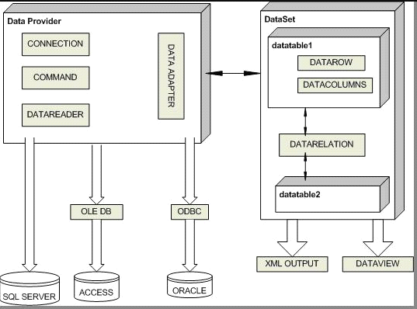

1.2.1 Kiến trúc của ADO.NET

* Một vài đối tượng chính thường được sử dụng:
* SqlConnection: Là một kết nối tới database. Kết nối giúp xác định Database server, database name, user name, password và các tham số cần thiết để kết nối tới database. Đối tượng Connection thường được dùng với đối tượng Command.
* Sql Command: Cho biết hành động mà ta muốn thực hiện với database. Đối tượng command dùng để thực thi SQL queries, câu lệnh hoặc lưu trữ các thủ tục. Một đối tượng Command dùng một đối tượng Connection để xác định cái database mà nó muốn nói chuyện. Đối tượng Command thực hiện các câu lệnh truy vấn đến cơ sở dữ liệu, bao gồm các câu lệnh SELECT, INSERT, UPDATE, DELETE và các câu lệnh lưu trữ..
* SqlDataAdapter: Là cầu nối trung gian giữa dataset với data source.
* SqlDataReader: Đối tượng DataReader cho phép đọc dữ liệu từ cơ sở dữ liệu một cách tuần tự và không kết hợp. DataReader hiệu quả cho việc đọc dữ liệu khi cần phải xử lý một lượng lớn dữ liệu.
* SqlError: Lưu trữ thông tin về lỗi và cảnh báo.
* SqlException: Các ngoại lệ trong trường hợp SQL Server lỗi và cảnh báo.
* DataSet và DataTable: DataSet là một tập hợp các DataTable, trong đó mỗi DataTable đại diện cho một bảng dữ liệu trong bộ nhớ. DataSet có thể lưu trữ nhiều bảng dữ liệu cùng với quan hệ giữa chúng.

### **2.3 Các bước đơn giản để làm việc với ADO.NET**

Bước 1: Thiết lập kết nối (Connection Setup).

* Sử dụng lớp Connection để thiết lập kết nối đến nguồn dữ liệu của bạn, như SQL Server, Oracle, MySQL, và các nguồn dữ liệu khác.
* Xác định một số thông tin kết nối như chuỗi kết nối, tên máy chủ, tên cơ sở dữ liệu, tên người dùng và mật khẩu (nếu cần thiết).

Bước 2: Thực thi lệnh (Execute Commands).

* Sử dụng các lớp Command như SqlCommand, OracleCommand, hoặc OleDbCommand để thực thi các truy vấn hoặc lệnh lên nguồn dữ liệu.
* Đối với truy vấn trả về dữ liệu, sử dụng ExecuteReader() để nhận về một DataReader, hoặc ExecuteNonQuery() cho các truy vấn không trả về dữ liệu.

Bước 3: Đọc dữ liệu (Getting Data).

* Sử dụng DataReader để duyệt qua dữ liệu trả về từ truy vấn.
* Sử dụng phương thức Read() để di chuyển đến dòng tiếp theo trong kết quả và GetString(), GetInt32() và các phương thức tương tự để lấy giá trị từ mỗi cột.

Bước 4: Sử dụng DataSet và DataAdapter (Using DataSet and DataAdapter):

* Sử dụng DataSet và DataAdapter để làm việc với dữ liệu dưới dạng tập hợp bảng và quan hệ.
* Sử dụng DataAdapter để lấy dữ liệu từ nguồn dữ liệu và điền vào DataSet, sau đó có thể làm việc với dữ liệu trong DataSet..

Bước 5: Đóng kết nối (Closing Connection):

* Sau khi hoàn thành công việc, đảm bảo đóng kết nối để giải phóng tài nguyên.

## **3 .Giới thiệu về chương trình quản lý bán hàng quần áo**

### **3.1 Yêu cầu chức năng**

Chương trình quản lý cửa hàng quần áo được xây dựng những chức năng như sau:

**.Quản lý nhân viên**

Người dùng có thể thực hiện thao tác thêm, sửa, xóa, tìm các nhân viên đã được lưu vào chương trình.

**.Quản lý hóa đơn**

Người dùng có thể thực hiện thao tác thêm, sửa, xóa, tìm các hóa đơn bán hàng hoặc hóa đơn mua hàng đã được lưu vào chương trình.

**.Quản lý sản phẩm**

Người dùng có thể thực hiện thao tác thêm, sửa,xóa ,tìm,các sản phẩm đã được lưu vào chương trình.

**.Quản lý nhà cung cấp**

Người dùng có thể thực hiện thao tác thêm, sửa,xóa ,tìm,các nhà cung cấp đã được lưu vào chương trình.

**.Thống kê –báo cáo**

Người dùng có thể thực hiện thao tác chọn thời gian để xem thông tin thông kê-báo cáo theo thời gian lựa chọn.

### **3.2 Yêu cầu phi chức năng**

Màn hình hiển thị:

- Hiển thị nhanh chóng.

- Sửa đổi nhanh chóng.

- Đơn giản, dễ quản lý.

- Phù hợp trên hệ điều hành ios, android.

Khả năng bảo trì

- Sao lưu thường xuyên

- Theo dõi, ghi lỗi

Độ tin cậy

- Hệ thống luôn sẵn sàng hoạt động

# **Phần 2:Phân tích chương trình**

* **Yêu cầu:**
* Chức năng quản lý :
* Yêu cầu :

-Quản lý nhân viên

-Quản lý hóa đơn :

+Hóa đơn bán hàng

+Hóa đơn mua hàng

-Quản lý sản phẩm

-Quản lý nhà cung cấp

-Thông kê-báo cáo

* Mô tả:

**.** Quản lý nhân viên ,quản lý hóa đơn ,quản lý sản phẩm,quản lý nhà cung cấp : có các chức năng cơ bản thêm ,sửa , xóa,tìm.....

**.**Thống kê danh sách nhân viên ,chi tiết hóa đơn nhập hàng,chi tiết hóa đơn bán hàng,danh sách sản phẩm,danh sách nhà cung cấp trên hệ thống.

**.**Quản lý nhân viên:

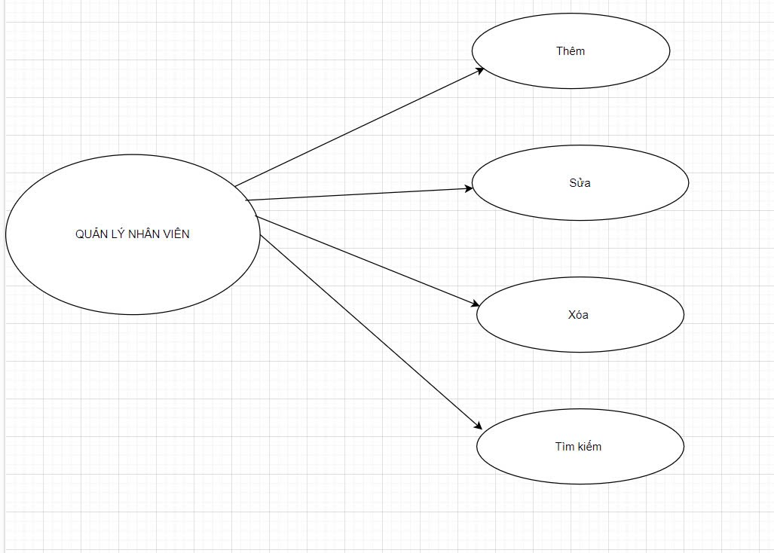

*Hình 2.2.2 Quản lý nhân viên*

**.**Quản lý hóa đơn:

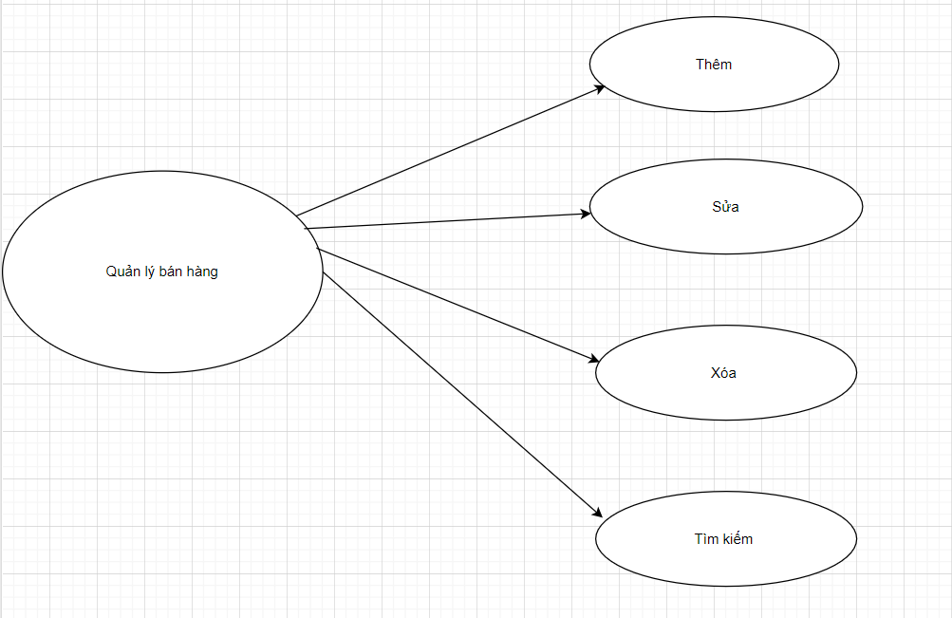+Quản lý bán hàng :

*Hình 2.2.3 Quản lý Bán Hàng*

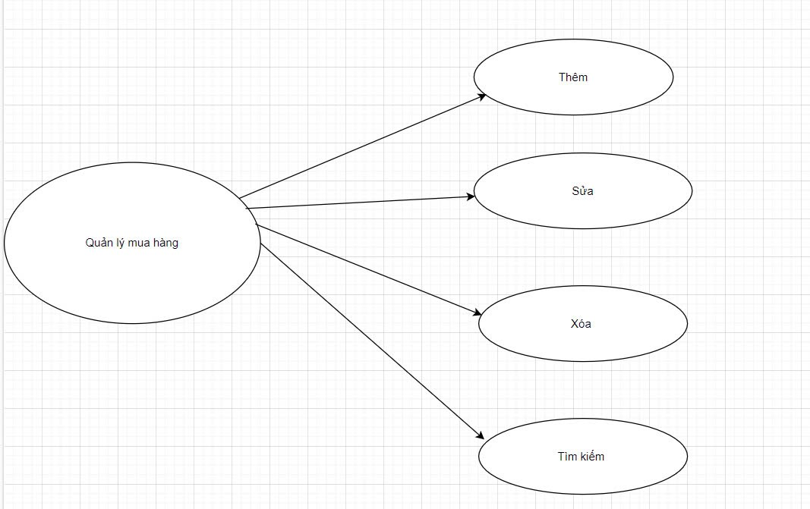+Quản lý mua hàng:

*Hình 2.2.4 Quản lý Mua Hàng*

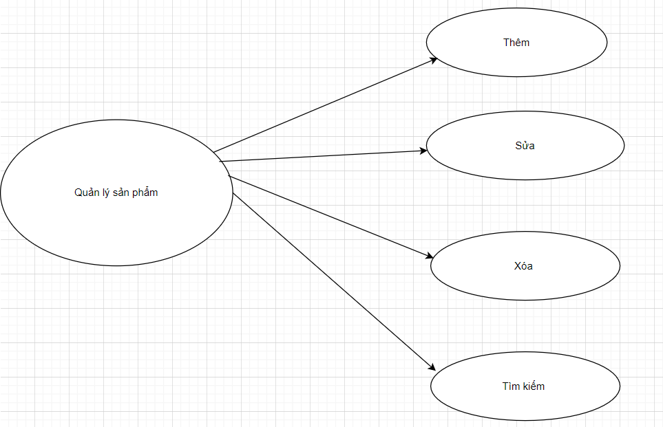**.** Quản lý sản phẩm

*Hình 2.2.5 Quản lý sản phẩm*

**.**Quản lý nhà cung cấp

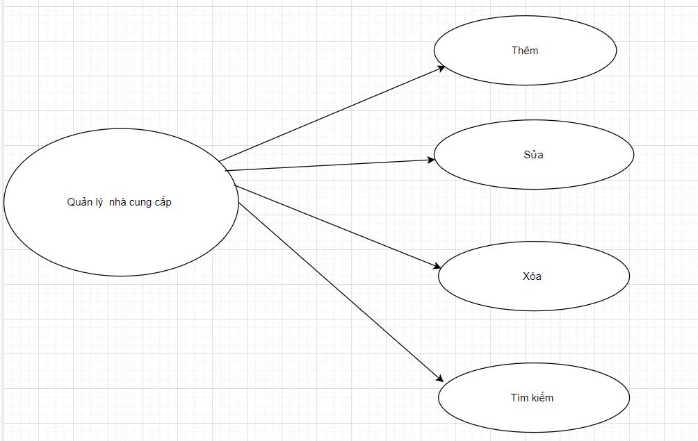

*Hình 2.2.6 Quản lý nhà cung cấp*

**.** Thống kê –báo cáo

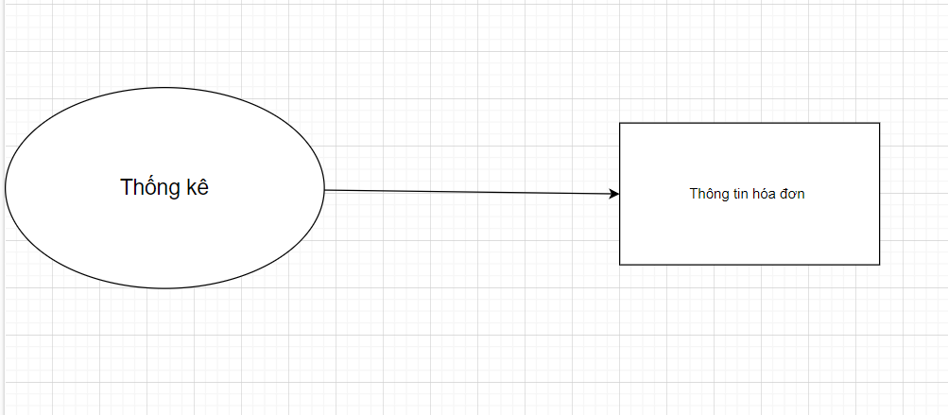

*Hình 2.2.7 Thống kê-Báo cáo*

# **Phần 3:Thiết kế cơ sở dữ liệu hệ thống**

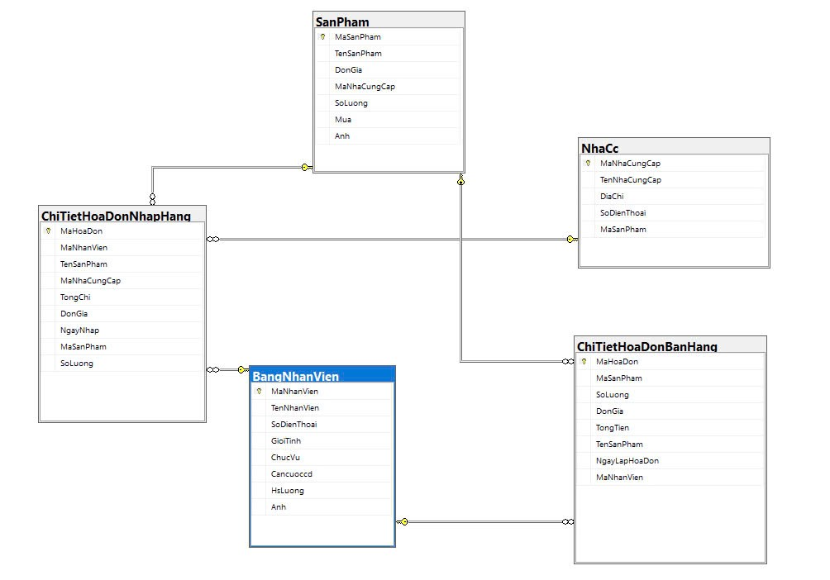

*3. Sơ đồ hệ khóa*

# **Phần 4:Thiết kế chương trình**

### **4.1: Giao diện chính**

### Tại đây người dùng có thể chọn mục quản lý để sử dụng chương trình . Đồng thời người dùng có thể thấy được những chức năng cơ bản của chương trình . Người dùng ấn chọn vào mục mà mình lựa chọn để thực hiện .

*4.1: Giao diện chính*

### **4.2: Giao diện Quản lý nhân viên**

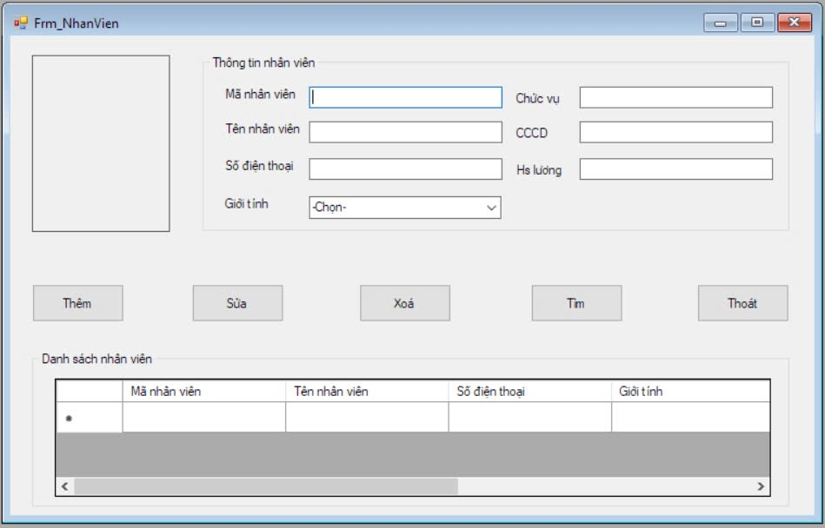 Cho phép người dùng có thể thêm các thông tin của nhân viên cũng như sửa, xóa và tìm kiếm nhân viên theo ý muốn . Đồng thời sẽ có danh sách nhân việc này giúp người dùng có thể dễ dàng kiểm soát số lượng nhân viên cũng thông tin của chi tiết của nhân viên .

*4.2 : Giao diện Quản lý nhân viên*

### **4.3: Giao diện Quản lý hóa đơn**

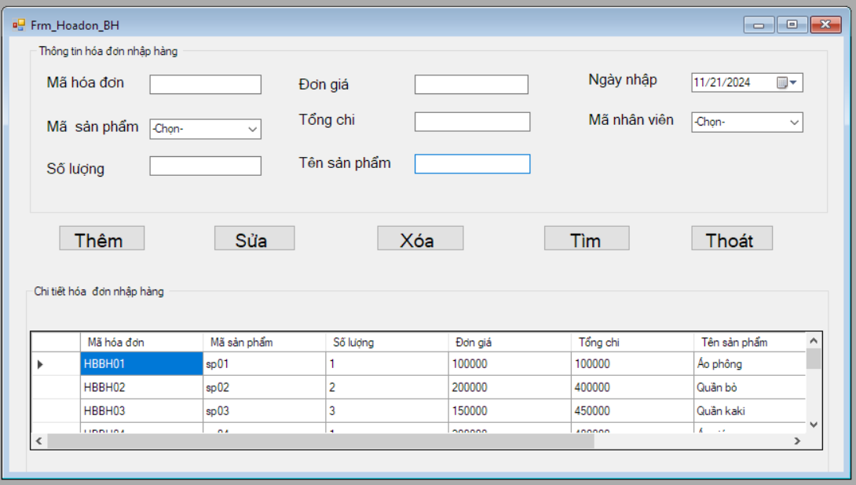 **Quản lý bán hàng** : Cho phép người dùng có thể thêm các thông tin của hóa đơn bán hàng cũng như sửa, xóa và tìm kiếm hóa đơn theo ý muốn . Đồng thời sẽ có chi tiết hóa đơn bán hàng giúp người dùng có thể dễ dàng kiểm soát số lượng hóa đơn nhập hàng cũng như các thông tin của hóa đơn.

*4.3.1 : Giao diện Quản lý hóa đơn bán hàng*

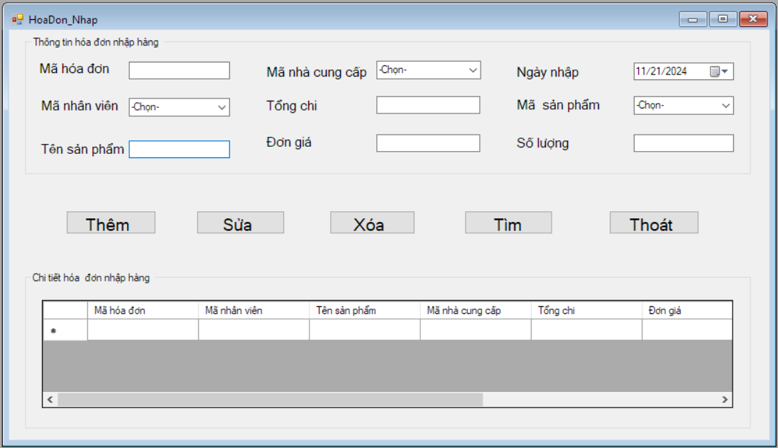**Quản lý mua hàng** : Cho phép người dùng có thể thêm các thông tin của hóa đơn mua hàng cũng như sửa, xóa và tìm kiếm hóa đơn theo ý muốn . Đồng thời sẽ có dánh sách hóa đơn giúp người dùng có thể dễ dàng kiểm soát hóđơn cũng như chi tiết cụ thể của hóa đơn.

4*.3.2 : Giao diện Quản lý hóa đơn mua hàng*

### **4.4:Giao diện Quản lý sản phẩm**

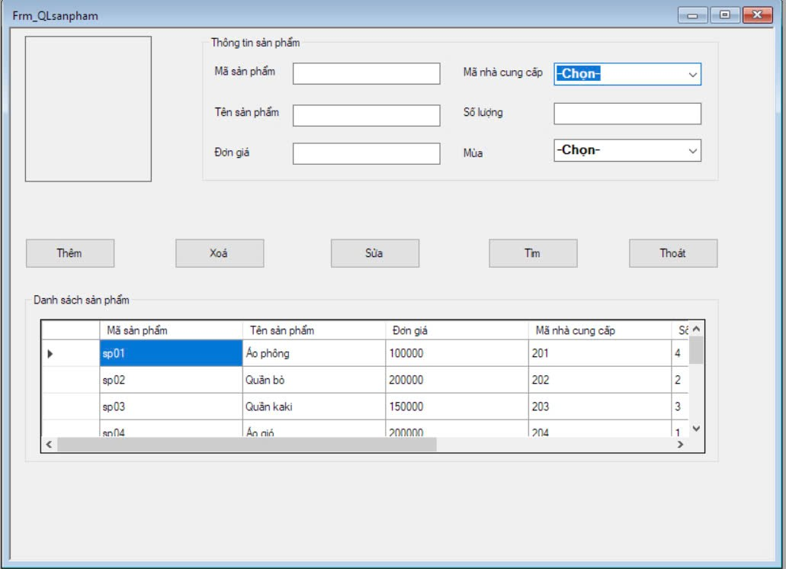 Cho phép người dùng có thể thêm các thông tin của sản phẩm cũng như sửa, xóa và tìm kiếm sản phẩm theo ý muốn . Đồng thời sẽ có danh sách sản phẩm giúp người dùng có thể dễ dàng kiểm soát số lượng sản phẩm cũng như chi tiết cụ thể của sản phẩm.

4*.1.4: Giao diện quản lý sản phẩm*

### **4.5: Giao diện Quản lý nhà cung cấp**

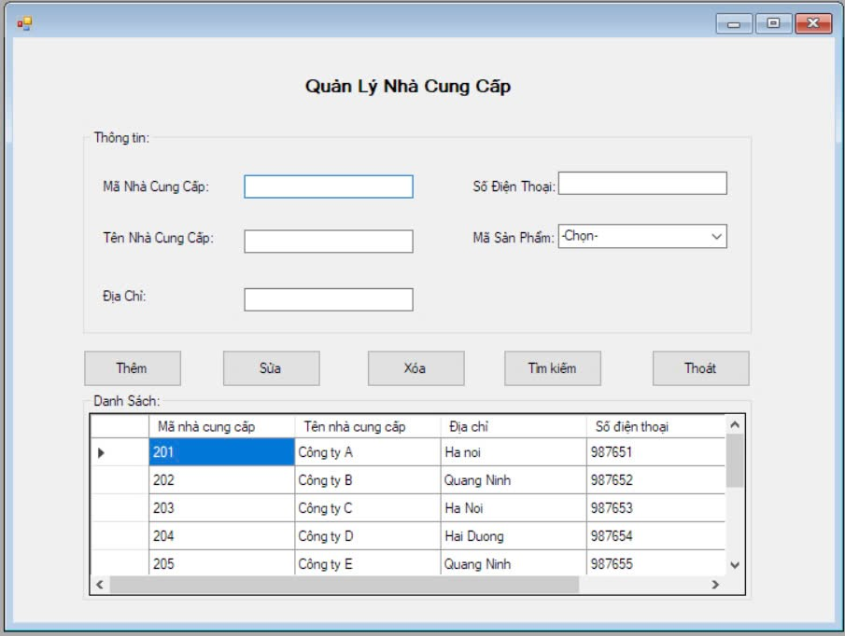Cho phép người dùng có thể thêm các thông tin của nhà cung cấp cũng như sửa, xóa và tìm kiếm nhà cung cấp theo ý muốn . Đồng thời sẽ có danh sách sản phẩm giúp người dùng có thể dễ dàng kiểm soát số lượng sản phẩm cũng như chi tiết cụ thể của sản phẩm

*4.5: Giao diện quản lý nhà cung cấp*

### **4.6: Giao diện Thống kê-báo cáo**

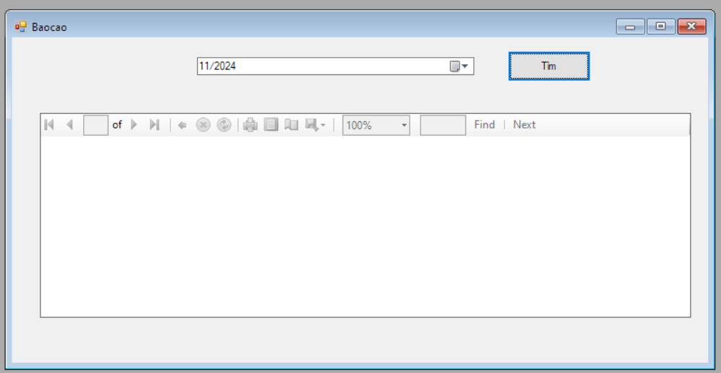 Cho phép người dùng chọn thời gian khi ấn tìm sẽ hiện ra thống kê- báo cáo chi tiết bán hàng trong ngày tìm một cách chi tiết .

*4.6: Giao diện quản lý nhà cung cấp*

# **Phần Kết Luận**

Dự án xây dựng chương trình quản lý bán hàng quần áo đã được hoàn thành với những kết quả tích cực. Từ giai đoạn nghiên cứu, phân tích đến phát triển, chúng tôi đã xây dựng được một hệ thống đáp ứng đầy đủ yêu cầu và nhu cầu của người dùng.

Chương trình đã tích hợp thành công các chức năng cơ bản như quản lý nhân viên quản lý hóa đơn, quản lý sản phẩm, quản lý nhà cung cấp,thống kê- báo cáo giúp người dùng dễ dàng tìm kiếm ,thêm , sửa , xóa khi thực hiện các chức năng trên . Giao diện trực quan, dễ sử dụng đã góp phần nâng cao trải nghiệm người dùng và đảm bảo tính thân thiện khi sử dụng.

Tóm lại, dự án đã đạt được mục tiêu đề ra, tạo nền tảng vững chắc cho sự phát triển và mở rộng trong tương lai, đáp ứng tốt nhu cầu quản lý bán hàng quần áo trực tuyến của khách hàng.